TASK 1

SQL Injection I Cross-site scripting

Napadi:
1. SQL injection
Pokusavamo da unosom upita u polje “Book comments” unesemo novog korisnika u nasu listu “Persons”

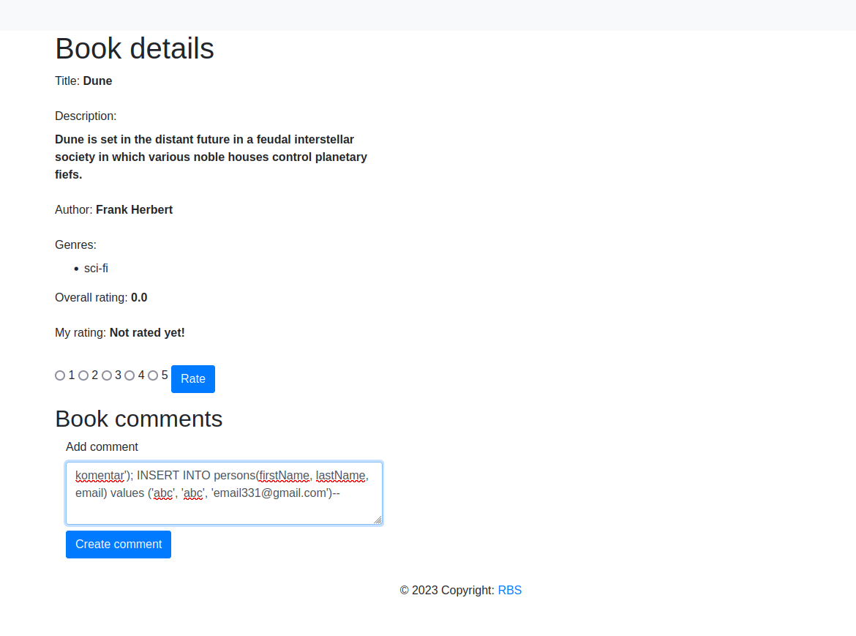

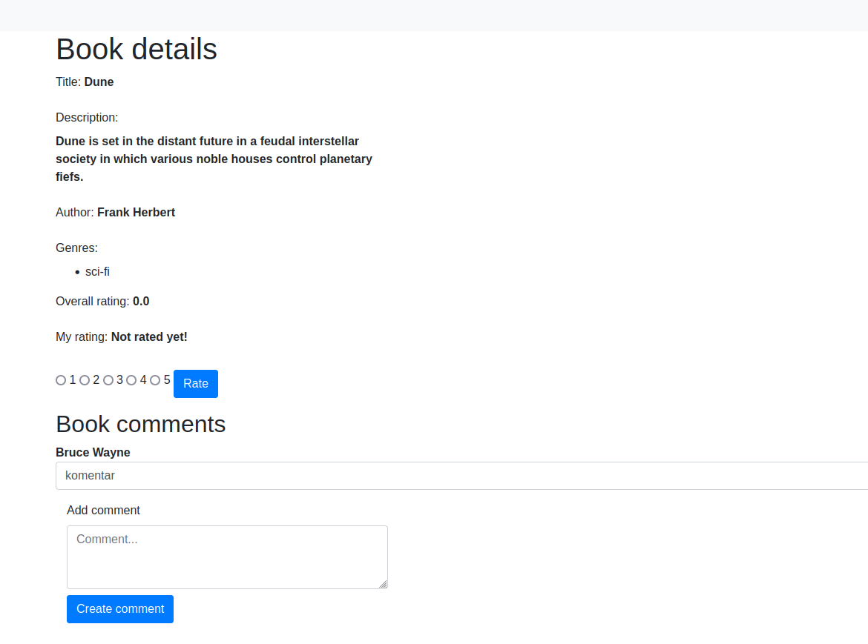
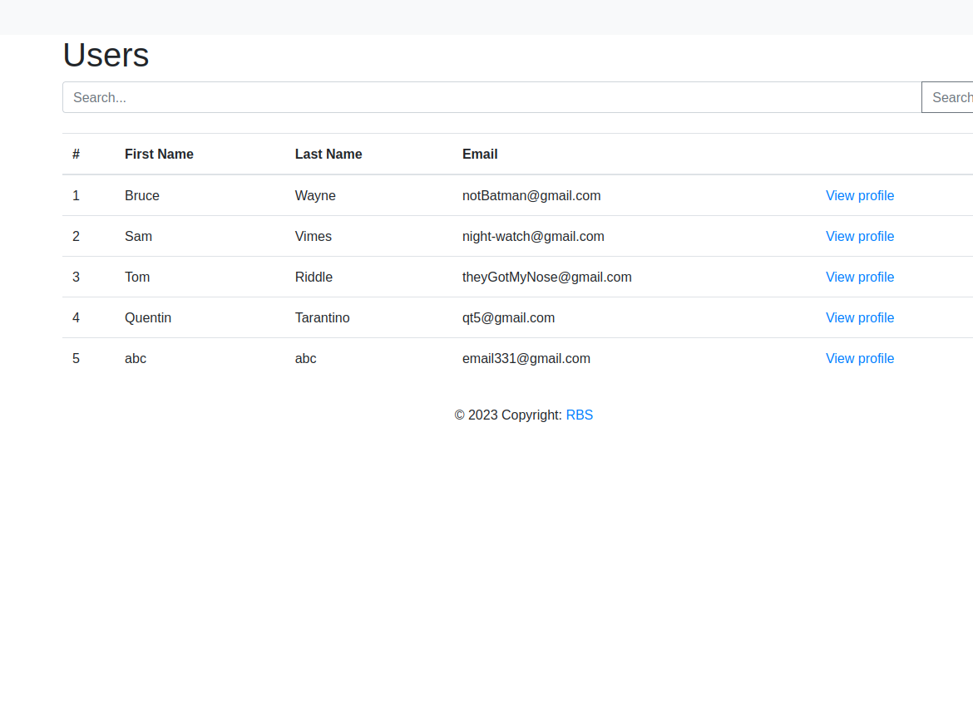
Korisnik abc je dodat u tabelu.

2. XSS napad
Izvrsavamo xss napad unosenjem novog upita u polje “Book comments”. Za razliku od malopre umesto korisnikove email adrese unosimo JavaScript kod koji ce nam pokazati korisnikove cookie.

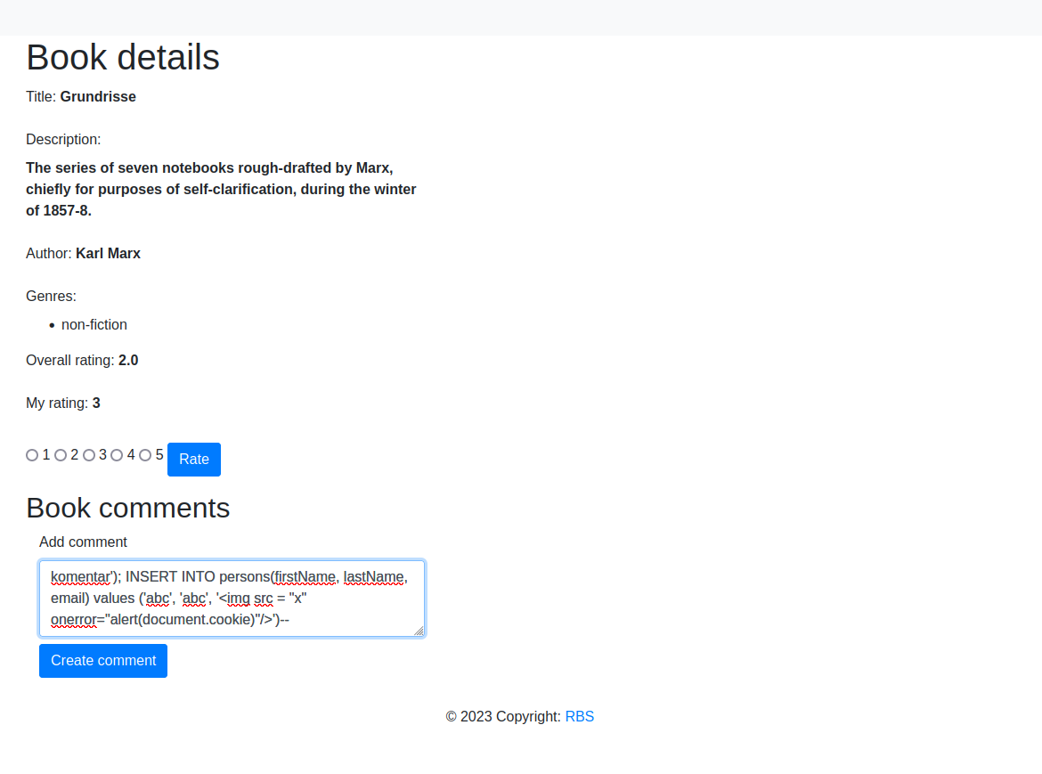
Malicioznii komentar

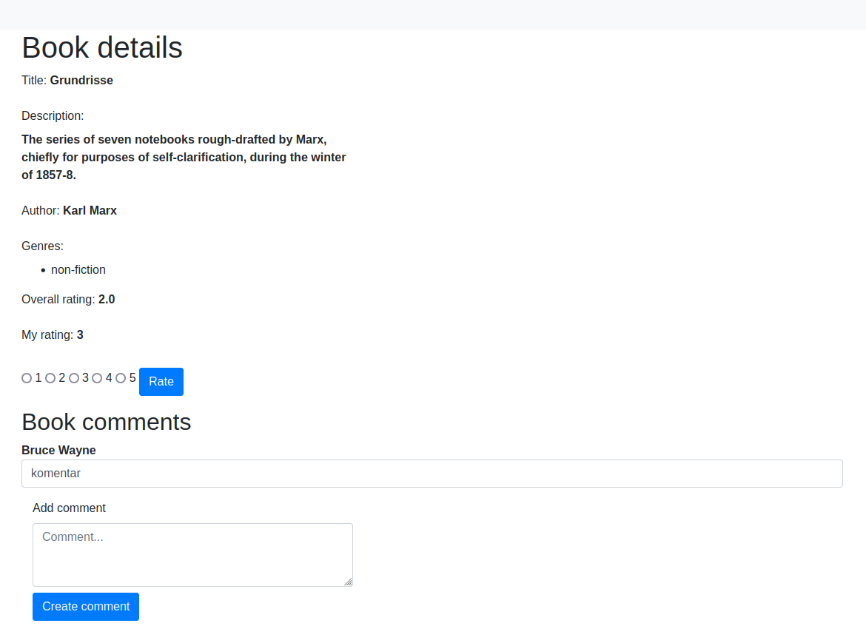
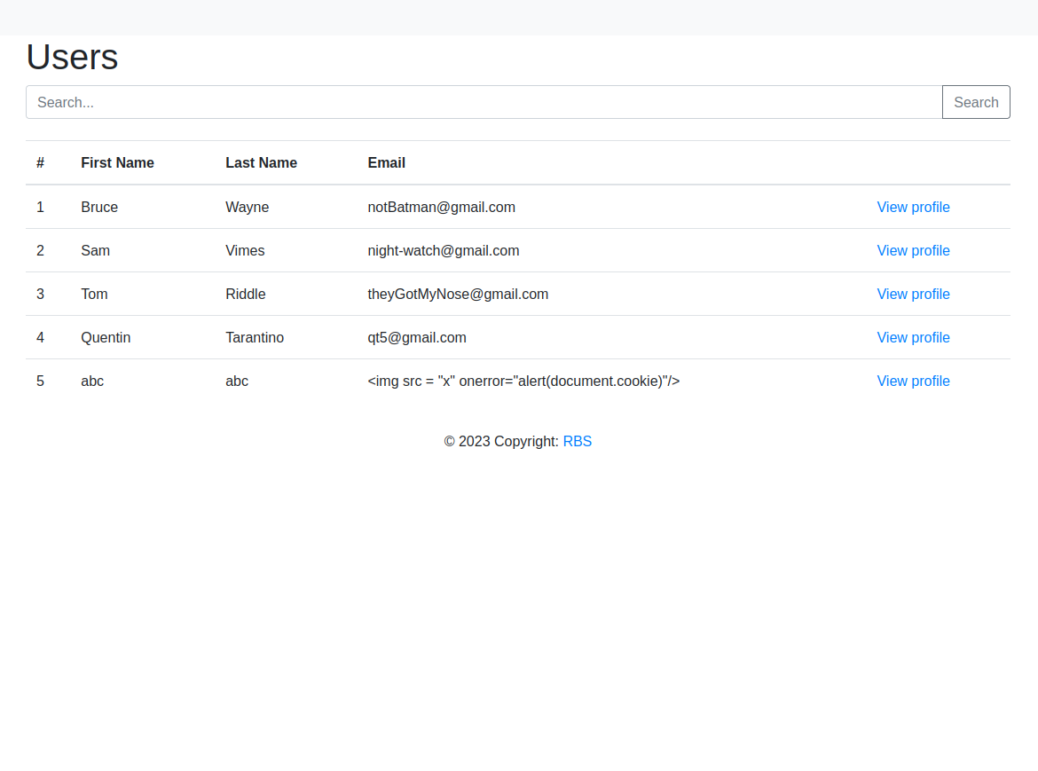

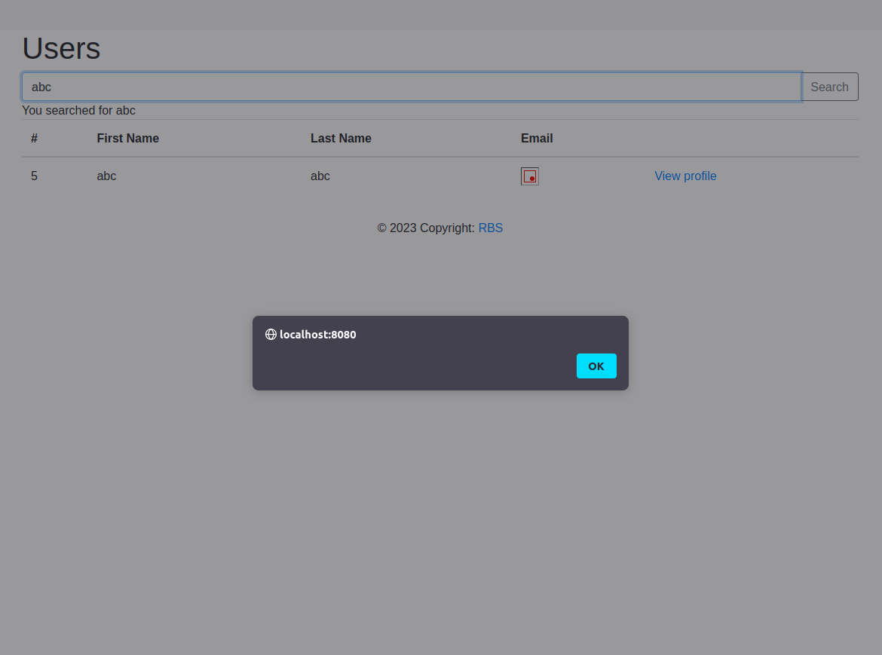
Prikaz nakon pretrage korisnika.

Odbrana:
1. Od sql napada se branimo tako sto menjamo objekat klase Statement objektom klase preparedStatement. Nakon odbrane komentar ce I dalje biti dodat ali novi korisnik nece.

2. Od xss napada se branimo tako sto pored preparedStatementa. Pored toga potrebno je u persons.html zameniti innerHTML atribut textContent atributom, a u book.html fajlu th:utext sa th:text. Nakon ovih promena zasticeni smo od xss napada, samo ce komentar biti dodat, dok novi korisnik nece.

